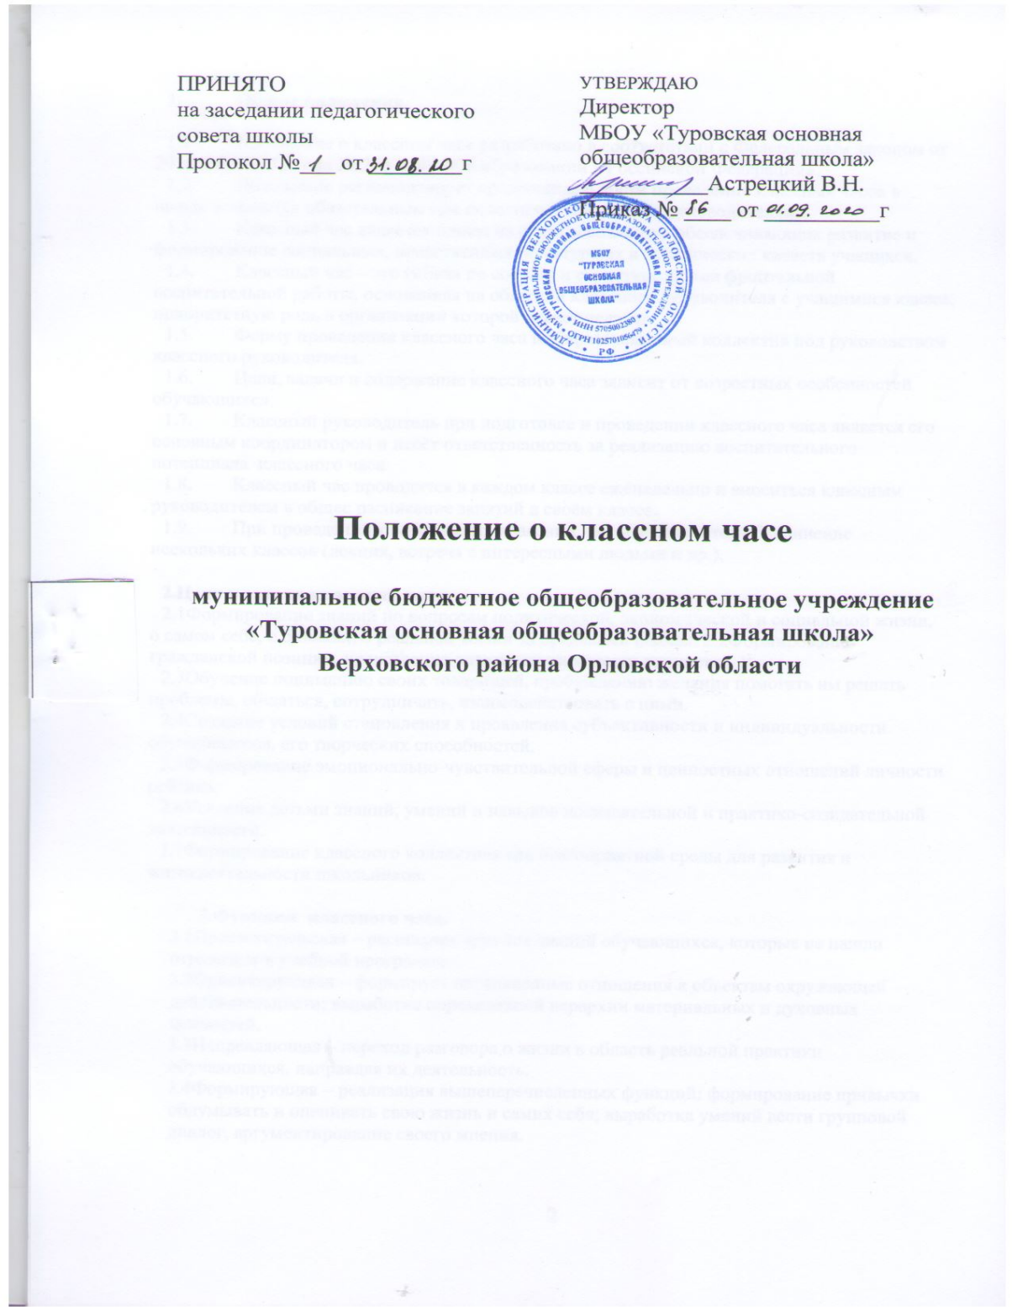

- Общие положения.

  - Положение о классном часе разработано в соответствии с Федеральным законом от 29 декабря 2012 года № 273 – ФЗ «Об образовании в Российской Федерации».
  - Положение регламентирует продолжительности проведения классных часов в школе и является обязательным для исполнения классными руководителями.
  - Классный час является одним из форм воспитания, обеспечивающих развитие и формирование социальных, нравственных, культурных и эстетических качеств учащихся.
  - Классный час – это гибкая по составу и структуре форма фронтальной воспитательной работы, основанная на общении классного руководителя с учащимися класса, приоритетную роль в организации которой играет педагог.
  - Форму проведения классного часа выбирает классный коллектив под руководством классного руководителя.
  - Цели, задачи и содержание классного часа зависит от возрастных особенностей обучающихся.
  - Классный руководитель при подготовке и проведении классного часа является его основным координатором и несёт ответственность за реализацию воспитательного потенциала классного часа.
  - Классный час проводится в каждом классе еженедельно и вноситься классным руководителем в общее расписание занятий в своём классе.
  - При проведении тематических классных часов допускается объединение нескольких классов (лекция, встреча с интересными людьми и др.).

2.Цели и задачи классного часа.
2.1Формирование знаний по вопросам политической, экономической и социальной жизни, о самом себе, о близких, о реальной жизни за пределами школы. 2.2Формирование гражданской позиции, нравственно-эстетических качеств личности.
2.3Обучение пониманию своих товарищей, пробуждению желания помогать им решать проблемы, общаться, сотрудничать, взаимодействовать с ними.
2.4Создание условий становления и проявления субъективности и индивидуальности обучающегося, его творческих способностей.
2.5Формирование эмоционально-чувствительной сферы и ценностных отношений личности ребенка.
2.6Усвоение детьми знаний, умений и навыков познавательной и практико-созидательной деятельности.
2.7Формирование классного коллектива как благоприятной среды для развития и жизнедеятельности школьников.

3.Функции классного часа.
3.1Просветительская – расширяет круг тех знаний обучающихся, которые не нашли отражения в учебной программе.
3.2Ориентирующая – формирует определенные отношения к объектам окружающей действительности; выработка определенной иерархии материальных и духовных ценностей.
3.3Направляющая – переход разговора о жизни в область реальной практики обучающихся, направляя их деятельность.
3.4Формирующая – реализация вышеперечисленных функций; формирование привычки обдумывать и оценивать свою жизнь и самих себя; выработка умений вести групповой диалог, аргументирование своего мнения.

4 Содержание классного часа.
4.1. Содержание, цели, задачи классного часа зависят от возрастных особенностей и опыта обучающихся.
4.2. Школьное методическое объединение классных руководителей 1- 9 классов определяет направления традиционных классных часов на учебный год в соответствии с анализом воспитательной работы прошедшего учебного года с целями и задачами на предстоящий учебный год и с учетом традиционных общешкольных мероприятий.
4.3. Тематика классных часов определяется классным коллективом на классном собрании (классным руководителем совместно с обучающимися) на учебный год.
4.4. Тематика классных часов разнообразна. Классные часы могут посвящаться:
- морально-этическим проблемам (на них формируется определенное отношение школьников к Родине, труду, коллективу, природе, родителям, самому себе и т.п.);
- проблемам науки и познания (цель таких классных часов в выработке у школьников правильного отношения к учебе, науке, литературе как источнику духовного развития личности);
- эстетическим проблемам (здесь ученики знакомятся с основными положениями эстетики; говорят о прекрасном в природе, одежде человека, в быту, труде, поведении; развивают свой творческий потенциал);
- вопросам государства и права (эти классные часы развивают интерес школьников к политическим событиям, происходящим в мире; формируют чувство ответственности и гордости за Родину, ее успехи на международной арене; учат видеть суть государственной политики; классные часы на политические темы должны проводиться в прямой зависимости от насыщенности года различными политическими событиями);
- вопросам физиологии и гигиены, здорового образа жизни, которые должны восприниматься обучающимися как элементы культуры и красоты человека;
- психологическим проблемам (цель – стимулировать процесс самопознания, самовоспитания и организация элементарного психологического
просвещения);
- проблемам экологии (цель – привитие ответственного отношения к природе);
-изучению правил дорожного движения, профилактике правонарушений; - общешкольным проблемам (значимым событиям, юбилейным датам, праздникам, традициям и т.п.).
4.5. Требования к содержанию классного часа:
- Классные часы должны быть построены так, чтобы в своем содержании они шли от простого к сложному.
- В ходе классного часа классный руководитель не должен навязывать своего мнения и своих суждений, но его возможности – проводить коррекцию и оказывать помощь в поисках правильного решения.
- Необходимо учитывать психологические особенности обучающихся при построении содержания классного часа. В содержании классного часа должна быть динамика видов деятельности, вопросов, информации.
- Классный час, независимо от своих разновидностей, должен нести положительный эмоциональный заряд, он должен развивать чувства обучающихся, положительные эмоции.
- В содержании классного часа необходимо обратить внимание на итоговую часть. Классный час должен содержать момент, когда ребенок сможет оценить и сам классный час, и время, потраченное на него, и свое отношение к данному классному часу.

5.Организация и проведение классного часа.
5.1. Классный час состоит из нескольких частей:
- вступительная часть – постановка цели, определение структуры классного часа, определение форм работы и т.д.;
- основная (содержательная) часть –рассмотрение материалов по данной теме;
- заключительная часть – решение вопроса и определение его жизненного значения (заключение, выводы, рефлексия).
При подготовке к классному часу классный руководитель должен выполнить следующее:
- определить тему классного часа, сформулировать его целей исходя из задач воспитательной работы с коллективом;
- тщательно отобрать материала с учетом поставленных целей и задач,
исходя из требований к содержанию классного часа;
- составить план подготовки и проведения классного часа;
- подобрать наглядные пособия, музыкальное оформление, подготовить помещения, создать обстановку, благоприятную для рассмотрения вопроса, для откровенного, непринужденного разговора;
- определить целесообразность участия в классном часе обучающихся и их родителей, друзей, старших и младших товарищей, работников школы, специалистов по обсуждаемой теме;
- определить свою роль и позицию в процессе подготовки и проведения классного часа;
- выявить возможности по закреплению полученной информации в дальнейшей практической деятельности детей.
5.3. Формы проведения классных часов:
- дискуссионные формы: диспут, дискуссия, конференция, круглый стол, вечер вопросов и ответов, встреча с приглашенными людьми, лекторий, аукцион;
- формы состязательного характера: конкурс, викторина, путешествие, КВН, эстафета полезных дел, смотр, парад, презентация, турнир, олимпиада;
- творческие формы: фестиваль, выставка, устный журнал, живая газета, творческий труд, представление (проектов), юморина, спектакль, концерт, ярмарка;
- игровые формы: ролевые игры, сюжетные игры, интеллектуальные, игры – катастрофы;
- формы психологического просвещения: тренинг, исследование;
- подвижные формы: веселые старты, малая олимпиада, школьная олимпиада, день здоровья и т.д.;
- формы работы вне школы: экскурсия, поход, выход (концерт, цирковое, театральное представление).
5.4. Продолжительность классного часа – 40 мин, но у младших школьников может быть сокращена до 20-30мин.

- Оценка качества классного часа.
  - Качество классного часа оценивается по критериям внешней и внутренней эффективности.
  - Инструментарием оценки внутренней эффективности классного часа являются отзывы участников данного классного часа.
  - Внешнюю эффективность оценивает администрация школы.

